Farsangoló Fügék
Február 23-án, szerdán került sor iskolánk farsangi ünnepségére. A Fügefa osztály már a farsang elött két nappal lelkesen készülődött. Mire eljött a farsang napja már szebbnél szebb díszekkel volt tele az osztály.
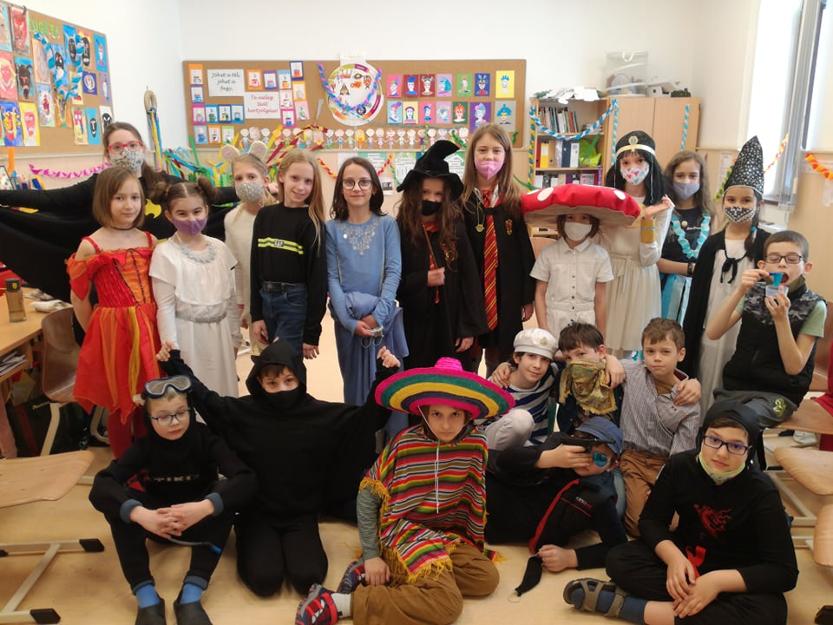
Alig vártuk már ezt a szerdai napot és végre eljött! Amikor beléptem az osztály ajtaján úgy éreztem, hogy egy másik világba csöppentem. Az egyik sarokban éppen egy bűnözőt üldözött a sheriff és egy FBI ügynök, a másik sarokban egy dinó-befogó tartott kiselőadást a dinoszauruszok életéről. A harmadik sarokban Hermione Granger olvasott egy könyvet, és akkor pillantottam meg egy mexikói férfit ahogyan Kleopátrával beszélget a tanári asztalnál. És ez még nem minden! Sosem gondoltam volna, hogy a Fügefában még jegesmedvét, denevért, Jégkirálynőt, Tűzkirálynőt és egy popsztárt is látni fogok! 😊
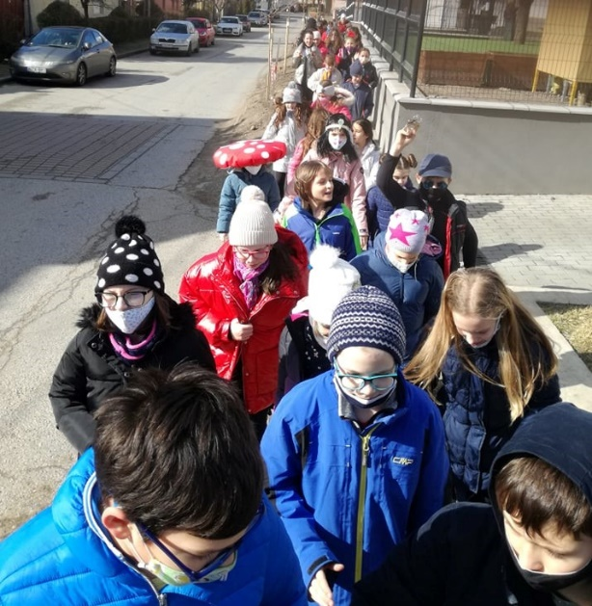
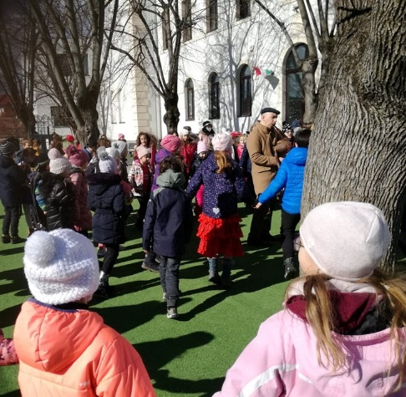
Miután mindenki bemutatta a jelmezét és falatozott a sok finomságból, végre elkezdődhetett a buli! Először az osztály egyik kedvenc játékát, a székfoglalósat játszottuk, de nem maradhatott el a limbó, a „nem érhet a lufi a földre” és a szembekötős játék sem. Ebéd előtt még egy kis szabadjátékra is maradt időnk. Ebéd után az udvaron gyülekeztünk, ahol tanáraink már vártak minket. A busójárás szép hagyományát felidézve körbejártuk az iskolát és igyekeztünk elűzni a telet! Kereplőktől és kiabálásunktól zengett a környék. „Jöjjön a tavasz, vesszen a tél!” – mindent beleadva harsogta az összes gyerek. Miután körbejártuk a sulit, az udvaron közösen néptáncoltunk, ami minden évben nagyon jó élmény.
A nap végére nagyon elfáradtunk! Ebben az évben is szuper volt a farsang, mint mindig. Biztos vagyok benne, hogy ez a nap mindenki számára nagyon emlékezetes marad. Bisztrai Luca, Fügefa

